دستورالعمل استفاده از خاموش کننده های دستی حریق

- هدف: تشریح نحوه استفاده از خاموش کنندههاي دستی براي اطفاء حریق
- مسئولیت: مسئولیت اجراي این روش به عهده کلیه کارکنان و دانشجویان است.
- دامنه کاربرد: کلیه خاموش کنندههاي دستی حریق در دانشکده بهداشت

روش اجرا:

- فورا حریق را به مسئول آزمایشگاه اطلاع دهید.
- با حفظ خونسردي کپسول را از پایه آن جدا کرده و آنرا به سمت حریق حمل کنید.
- در فاصله 5/1متري حریق و پشت به درب خروج قرار گیرید.
- ضامن شیر کپسول را بکشید و ریشه آتش را نشانه بگیرید.
- اهرم را فشار دهید و با حرکت دادن دست به طرفین مواد خاموش کننده را بر روي حریق بپاشید تاحریق خاموش شود.

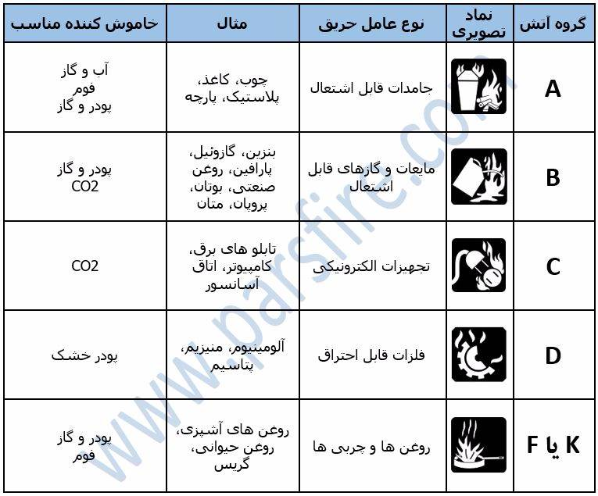
تهیه کنندگان: فاطمه تنها، سمانه بابایی فر
(مسئولان آزمایشگاه)
تایید کننده: حامد آقائی
(مسئول کمیته ایمنی دانشکده بهداشت)
تعداد صفحات: 1 صفحه

